Warszawa, 4 maja 2020 r.

Szybciej pojedziemy koleją między Kutnem i Toruniem
Wygodniejszy dostęp do pociągów w Wiktorowie, a na odcinku Kaliska Kujawskie – Czerniewice przygotowanie linii do szybszych przejazdów do 160 km/h – to planowane efekty kolejnego etapu modernizacji linii między Kutnem a Toruniem Głównym. Na zlecenie PKP Polskich Linii Kolejowych S.A. wykonawca rozpoczął prace. Na pełen zakres inwestycji przeznaczono około 300 mln zł netto.
Rozpoczęły się prace między Kaliskami Kujawskimi a Czerniewicami na linii Kutno – Toruń Główny (nr 18). Wykonawca demontuje kolejne elementy starego toru. Ekipy wyposażone w specjalistyczne pojazdy i sprzęt ściągają zużytą sieć trakcyjną. Szykowane są już fundamenty pod konstrukcje wsporcze nowej sieci. Wykonawca zabezpieczył materiały budowlane, m. in. prawie 10 tys. podkładów, ponad 18 tys. metrów nowych szyn.
Na przystanku Wiktorowo przebudowany zostanie peron nr 2. Będzie wyposażony w nową wiatę, ławki, gabloty informacyjne. Osoby o ograniczonych możliwościach poruszania się skorzystają z wygodnej pochylni. Przewidziano ustawienie stojaków na rowery.
Prace między Kaliskami Kujawskimi a Czerniewicami zaplanowano do kwietnia 2021 r. Wartość robót to prawie 39 mln zł netto.

Dostępniejsze perony i wyższy poziom zabezpieczeń – efekt wykonanych prac
Drugi etapu projektu zakończono w 2019 r. Podróżni korzystają z trzech przebudowanych peronów na stacji Kaliska Kujawskie oraz nowego peronu nr 1 na przystanku Wiktorowo. Na odcinku Ostrowy – Otłoczyn wymieniono tory oraz sieć trakcyjną. Wyremontowano most nad rzeką Lubienką oraz 8 przepustów. Dla bezpieczeństwa w ruchu kolejowym i drogowym, na 8 przejazdach zamontowano nowe rogatki oraz sygnalizatory dźwiękowe i świetlne. Wymieniono też nawierzchnię jezdni i kierowcy przejeżdżają przez tory bezpieczniej i sprawniej. Na prace przeznaczono 81 mln zł netto.
W latach 2016–2018 (pierwszy etap projektu), na 30-kilometrowym odcinku między Włocławkiem Brzezie a Aleksandrowem Kujawskim wymieniono tory i sieć trakcyjną. Z myślą o podróżnych przebudowano perony w Lubaniu, Nieszawie Waganiec i Turznie Kujawskim. Wyremontowano 18 obiektów inżynieryjnych oraz przebudowano układ torowy stacji Nieszawa Waganiec. Na 13 przejazdach kolejowo-drogowych zamontowano nową sygnalizację, co zwiększyło poziom bezpieczeństwa. Wartość prac to 77 mln zł netto.

160 km/h po zmodernizowanym odcinku
Projekt pn. „Prace na linii kolejowej nr 18 na odcinku Kutno – Toruń Główny” realizowany jest w ramach Krajowego Programu Kolejowego „Zwiększenie dostępności magistrali E 20 i C-E 20 poprzez poprawę stanu technicznego przyległych linii kolejowych”. Inwestycja sfinansowana ze środków krajowych jest warta około 300 mln zł netto. Została podzielona na cztery etapy. Po zakończeniu wszystkich prac pociągi pasażerskie zwiększą prędkość z obecnych 120 km/h do 160 km/h, a składy towarowe z 80 km/h do 120 km/h.
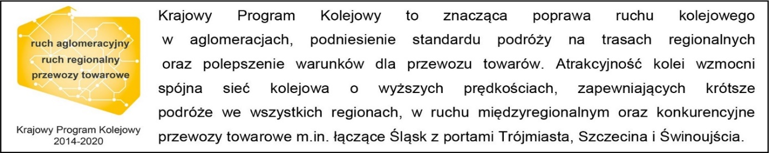

Kontakt dla mediów:
PKP Polskie Linie Kolejowe S.A.
Przemysław Zieliński
zespół prasowy
rzecznik@plk-sa.pl
T: +48 506 564 659

